# ЛК 1. Классификация и структура микроконтроллеров

Основная особенность современных микропроцессорных систем (МПС) состоит в завершении перехода **от систем, выполненных на основе нескольких больших интегральных схем (БИС)** к **однокристальным системам**, которые объединяют в одном кристалле все основные элементы ЭВМ:

1. ЦП
2. ПЗУ
3. ОЗУ
4. Порты I/O
5. Устройства формирования временных интервалов – таймеры и т.д.

ЦП ОЗУ

(обработка данных) (хранение данных и программ)

МАГИСТРАЛЬ

(шина данных 8-64 бит, шина адреса (16-64 бит, шина управления)

Устройства I Устройства O ПЗУ Сетевые устройства

(ввод данных) (вывод данных) (хранение данных и программ)

У микроконтроллера гораздо ниже скорость, чем у процессора. Например, у процессора, который стоит в микроконтроллере Arduino, частота равна 16 МГц.

Микроконтроллер – это полноценный **компьютер на одной микросхеме**. Предназначен для управления разЛИЧными электронными устройствами и осуществления взаимодействия между ними в соответствии с заложенной в микроконтроллер программой. В отЛИЧии от микропроцессоров, используемых в персональных компьютерах, микроконтроллеры содержат встроенные дополнительные устройства. Эти устройства выполняют свои задачи под управлением микропроцессорного ядра микроконтроллера.

**Основным классификационным признаком микроконтроллеров (МК)** является разрядность данных.

Наиболее распространенным представителем семейства МК являются 8-разрядные приборы, потому что основная область их действия находится в системах управления реальными объектами, где применяются, в основном, алгоритмыс преобладанием логических операций, скорость обработки которых практически не зависит от процессора.

Основным фирмы-производители

1. Intel – i8048, **i8051** (CISC архитектура),
2. Atmel (и другие)
   1. серия **AT89** (CISC архитектура),
   2. серия **AVR** (CISC архитектура), ATMega и др.

Закон Мура – закон, гласящий о том, что каждые 2 года техпроцесс уменьшается вдвое.

## Отличительные признаки микроконтроллеров

1. **Модульная организация**, при которой на базе одного микропроцессорного ядра (ЦП) проектируется ряд (линейка) МК, различающихся объемом и типом **памяти программ**, объемом **памяти данных**, набором периферийных модулей, частотой синхронизации;
2. **Использование закрытой архитектуры** МК, которая характеризуется отсутствием магистралей адреса и данных на выводах корпуса МК. Таким образом, МК представляет собой **законченную систему обработки данных**, наращивание возможностей которой с использованием параллельных магистралей адреса и данных не предполагается;
3. **Использование типовых функциональных периферийных модулей** (таймеры, процессоры событий, контроллеры последовательных интерфейсов, аналого-цифровые преобразователи и др.), имеющих незначительные отличия в алгоритмах работы в МК различных производителей;
4. **Расширение числа режимов работы периферийных модулей**, которые задаются в процессе инициализации регистров специальных МК.

При модульном принципе построения все МК одного семейства содержат **процессорное ядро**, одинаковое для всех МК данного семейства, и исполняемый функциональный блок, который отличает МК разных моделей.

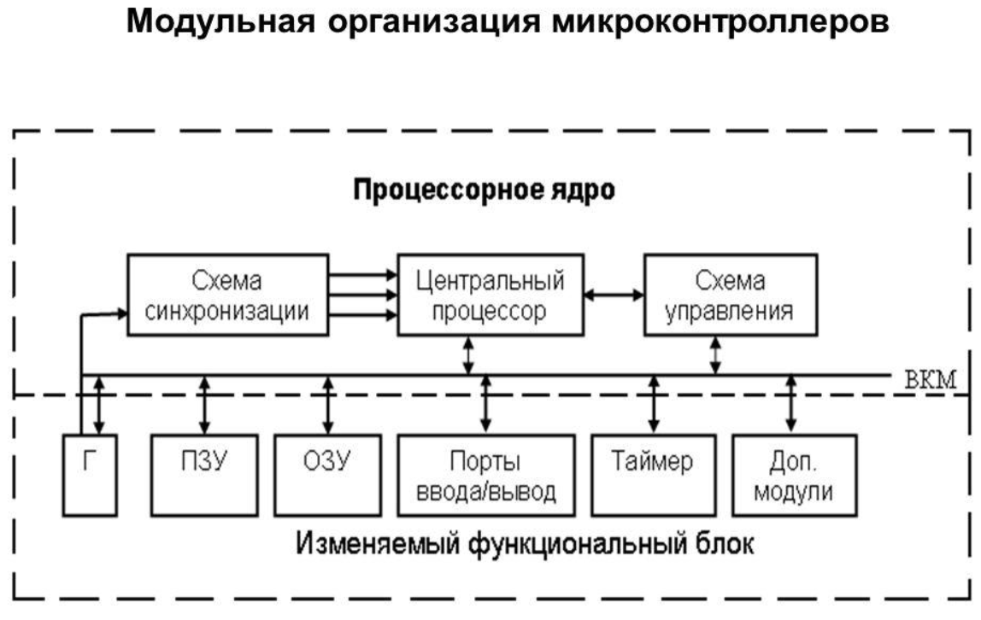

Intel

Наиболее массовый МК Intel 8051, выпущенный в 1980 году, стал классическим образцом устройств данного класса. Этот 8-битный чип положил начало целому семейству МК, которые господствовали на рынке вплоть до недавнего времени.

Atmel

Настоящая революция в 1996 году. Микроконтроллеры AVR имеют более развитую систему команд (133 инструкции), высокую производительность (~1 МГц), Flash-память с возможностью перезаписи и внутреннего перепрограммирования и др.

В настоящее время в серийном производстве у Atmel находятся семейства ATtiny, ATmega и ATxmega.

## Устройство МК Atmel

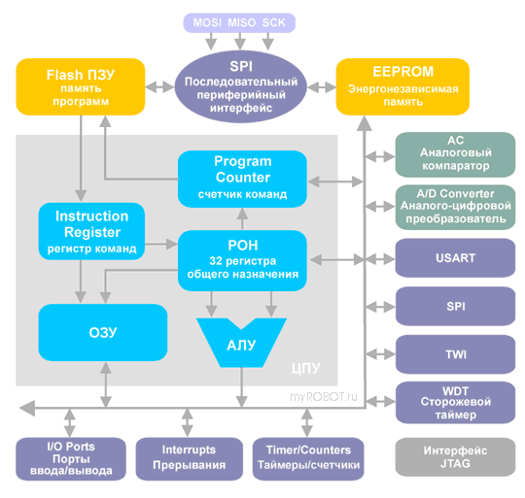

### Память

В МК AVR реализована архитектура, в соответствии с которой разделены не только адресные пространства памяти программ и памяти данных, но и шины доступа к ним. Каждая из областей памяти данных расположена в своем адресном пространстве.

### Память программ

Память программ в микроконтроллерах AVR является энергонезависимой, реализована по Flash-технологии и предназначена для хранения последовательности команд, управляющих функционированием микроконтроллера, и имеет 16-битную организацию.

Все AVR имеют Flash-память программ, которая может быть различного размера - от 1 до 256 КБайт.

Программа заносится во Flash-память AVR как с помощью специального устройства – программатора, так и с помощью последовательных интерфейсов – SPI или JTAG. Практически все МК AVR обладают возможностью внутрисхемного программирования (**функция ISP in system programming**) через коммуникационный интерфейс SPI.

**Все микроконтроллеры семейства Mega имеют возможность самопрограммирования**, т. е. самостоятельного изменения содержимого своей памяти программ.

### Память данных

Память данных разделена на три части:

1. **регистровая память** (набор внутренних регистров микроконтроллера)
2. **оперативная память** (ОЗУ – оперативное запоминающее устройство или RAM – Random Access Memory)
3. **энергонезависимая память** (ЭСППЗУ – электрически стираемое постоянное запоминающее устройство или EEPROM – Electricity Erasable Programmable Read-Only Memory).

### Регистровая память

Регистровая память включает **32 регистра общего назначения** (РОН или GPR), объединенных в файл, и служебные **регистры ввода/вывода** (РВВ). И те и другие расположены в адресном пространстве ОЗУ, но не являются его частью.  
В области **регистров ввода/вывода** расположены различные **служебные регистры** (регистры управления микроконтроллером, регистры состояния и т. п.), а также **регистры управления периферийными устройствами**, входящими в состав микроконтроллера.

### ЛК 2. Энергонезависимая память данных

**Для долговременного хранения** различной **информации**, которая может изменяться в процессе функционирования микроконтроллерной системы, используется **EEPROM-память. Все AVR имеют блок энергонезависимой электрически перезаписываемой памяти данных EEPROM** от 64 Байт до 4 КБайт. Этот тип памяти, доступный программе МК непосредственно в ходе ее выполнения, удобен для хранения промежуточных данных, различных констант, коэффициентов, серийных номеров, ключей и т.п. EEPROM может быть загружена извне как через SPI-интерфейс, так и с помощью обычного программатора. **Число циклов стирание/запись – не менее 100 тыс.**

### Оперативная памяти

**Внутренняя оперативная статическая память (Static RAM - SRAM)** имеет байтовый формат хранения данных.

Размер ОЗУ может варьироваться у различных чипов от 64 Байт до 4 КБайт. Число циклов чтения и записи в RAM не ограничено, но при отключении питающего напряжения вся информация теряется.

Для некоторых МК возможна организация подключения внешнего статического ОЗУ объемом до 64 КБайт.

### Периферия микроконтроллера

Периферия микроконтроллеров AVR включает:

* **цифровые порты ввода/вывода** (от 3 до 48 линий ввода и вывода),
* **поддержку внешних прерываний (IRQ)**,
* **таймеры-счетчики (T/C)**,
* **широтно-импульсные модуляторы (PWM),**
* **сторожевой таймер (WD),**
* **аналоговые компараторы (AC),**
* **10-разрядный 8-канальный АЦП (ADC),**
* последовательные интерфейсы **UART**, **JTAG** и **SPI**.
* **устройство сброса** по понижению питания (**RESET**).

### Цифровые порты ввода/вывода

Порт ввода-вывода – логическое объединение сигнальных линий, через которое принимаются и передаются данные.

В зависимости от реализуемых функций различают следующие типы параллельных портов:

1. **однонаправленные порты**, предназначенные **только для ввода** или **только для вывода** информации;
2. **двунаправленные порты**, **направление передачи** которых (ввод или вывод) **определяется в процессе инициализации МК**;
3. **порты с альтернативной функцией** (мультиплексированные порты). Отдельные линии этих портов используются совместно со встроенными периферийными устройствами МК, такими как таймеры, АЦП, контроллеры последовательных интерфейсов;
4. **порты с программно-управляемой схемотехникой** входного/выходного буфера.

Порты ввода-вывода можно назвать **периферией, не зависимой от ядра**, так как входы портов являются асинхронными, состояние портов сохраняется в спящем состоянии ядра.

### Входные элементы управления

В качестве входных элементов управления могут использоваться:

* тумблеры;
* джамперы;
* множественные переключатели;
* кнопки;
* элементы индикации (единичные светодиоды или светодиодные сборки);
* элементы реле;
* другие элементы схемы.

Порт в МК выполняет роль устройства согласования между самим МК и объектом управления, которые в общем случае работают асинхронно.

Три типа алгоритмов обмена информацией между МК и внешним устройством через параллельные порты ввода-вывода:

1. режим простого программного ввода-вывода;
2. режим ввода-вывода со стробированием (синхронный);
3. режим ввода-вывода с полным набором сигналов подтверждения обмена (асинхронный).

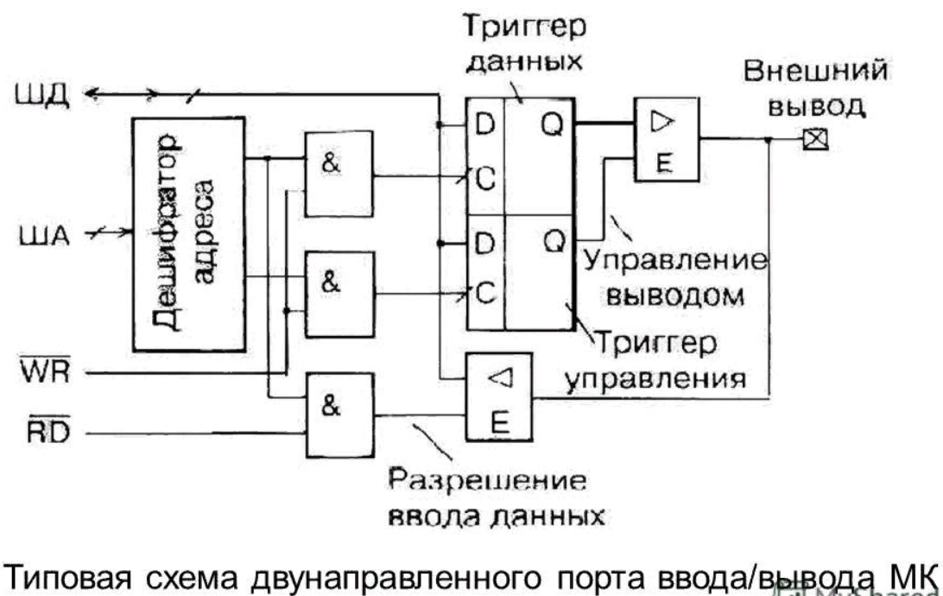

Порты ввода/вывода AVR имеют число независимых линий "вход/выход" от 3 до 53. Каждая линия порта может быть запрограммирована на вход или на выход. **Мощные выходные драйверы обеспечивают токовую нагрузочную способность 20 мА на линию порта (втекающий ток)** при максимальном значении **40 мА**, что позволяет, например, непосредственно подключать к микроконтроллеру светодиоды и биполярные транзисторы. **Общая токовая нагрузка на все линии одного порта не должна превышать 80 мА** (все значения приведены для напряжения питания 5 В). **Архитектурная особенность** построения портов ввода/вывода у AVR заключается в том, что **для каждого физического вывода (пина) существует 3 бита контроля/управления, а не 2, как у распространенных 8-разрядных микроконтроллеров** (Intel, Microchip, Motorola и т.д.). Это позволяет избежать необходимости иметь копию содержимого порта в памяти для безопасности и повышает скорость работы микроконтроллера при работе с внешними устройствами, особенно в условиях внешних электрических помех.

### Прерывания (Interrupts)

**Система прерываний - одна из важнейших частей микроконтроллера.** Все микроконтроллеры AVR имеют многоуровневую систему прерываний. Прерывание прекращает нормальный ход программы для выполнения приоритетной задачи, определяемой внутренним или внешним **событием**.

Для каждого такого события разрабатывается отдельная программа, которую называют **подпрограммой обработки запроса на прерывание** (для краткости - подпрограммой прерывания), и размещается в памяти программ.

При возникновении события, вызывающего прерывание, микроконтроллер сохраняет содержимое счетчика команд, прерывает выполнение центральным процессором текущей программы и переходит к выполнению подпрограммы обработки прерывания.

После выполнения подпрограммы прерывания осуществляется восстановление предварительно сохраненного счетчика команд и процессор возвращается к выполнению прерванной программы.

Для каждого события может быть установлен приоритет. Понятие приоритет означает, что выполняемая подпрограмма прерывания может быть прервана другим событием только при условии, что оно имеет более высокий приоритет, чем текущее. В противном случае центральный процессор перейдет к обработке нового события только после окончания обработки предыдущего.

### Таймеры/счетчики

Микроконтроллеры AVR имеют в своем составе от 1 до 4 таймеров/счетчиков с разрядностью 8 или 16 бит, которые могут работать и как таймеры от внутреннего источника тактовой частоты, и как счетчики внешних событий.

Их можно использовать:

1. для точного формирования временных интервалов,
2. подсчета внешних импульсов на выводах микроконтроллера,
3. формирования последовательности импульсов,
4. формировать широтно0импульсную модуляцию ШИМ (PWM) с программируемыми частотой и скважностью.

Таймеры/счетчики способны вырабатывать запросы прерываний, переключая процессор на их обслуживание по событиям и освобождая его от необходимости периодического опроса состояния таймеров.

Поскольку основное применение микроконтроллеры находят в системах реального времени, таймеры/счетчики являются одним из наиболее важных элементов.

### Сторожевой таймер

Сторожевой таймер (WatchDog Timer) предназначен для предотвращения катастрофических последствий от случайных сбоев программы. Он имеет свой собственный RC-генератор, работающий на частоте 1 МГц от встроенного генератора.

## ЛК 4 (3 не было). Интерфейсы микроконтроллеров

Физический (аппаратный) интерфейс — способ взаимодействия физических устройств. Чаще всего речь идёт о компьютерных портах. Т.е. если мы попытаемся связать наш микроконтроллер с другими устройствами нам потребуется знать определенный набор правил, методов и характеристик оборудования, чтобы сделать это безболезненно.

### Последовательный интерфейс UART/USART

Универсальный асинхронный или универсальный синхронно/асинхронный приемопередатчик (Universal Synchronous/Asynchronous Receiver and Transmitter — UART или USART) — удобный и простой последовательный интерфейс для организации информационного канала обмена микроконтроллера с внешним миром. Способен работать в дуплексном режиме (одновременная передача и прием данных). Он поддерживает протокол стандарта RS-232, что обеспечивает возможность организации связи с персональным компьютером.  
Изначально использовался в компьютерах для большинства периферийных устройств, таких как плоттер, удаленный принтер, мышь, внешний модем и т. д. До настоящего времени для последовательной связи IBM PC-совместимых компьютеров используются адаптеры с интерфейсом RS-232С (новое название EIA-232D). В современном IBM PC-совместимом компьютере может использоваться до четырех последовательных портов, имеющих логические имена соответственно COM1, COM2, COM3 и COM4. Основой последовательного адаптера является микросхема UART (Universal Asynchronous Receiver/Transmitter) — универсальный асинхронный приемопередатчик. Обычно используется микросхема UART 16550A. Она имеет 16-символьный буфер на прием и на передачу и, кроме того, может использовать несколько каналов прямого доступа в память DMA -[habrahabr.ru/post/37455/](http://habrahabr.ru/post/37455/) .

При передаче микросхема UART преобразует параллельный код в последовательный и передает его побитно в линию, обрамляя исходную последовательность битами старта, останова и контроля. При приеме данных UART преобразует последовательный код в параллельный (разумеется, опуская служебные символы). Непременным условием правильной передачи (приема) является одинаковая скорость работы приемного и передающего UART, что обеспечивается стабильной частотой кварцевого резонатора. Основным преимуществом последовательной передачи является возможность пересылки данных на большие расстояния, как правило, не менее 30 метров. В IBM PC-совместимых персональных компьютерах из 25 сигналов, предусмотренных стандартом RS-232, используются в соответствии с EIA только 9; таким образом, в данном интерфейсе как правило применяются 9-контактные разъемы типа DB-Shell.

В современных компьютерах UART и СОМ порт уже не применяются напрямую, но они получили вторую жизнь для связи с различными нестандартными внешними устройствами в числе которых вошли и устройства на микроконтроллерах. Аппаратная часть при этом стала значительно проще для связи микроконтроллеров друг с другом подключение UART осуществляется по трём линиям: RXD – приём, TXD – передача и GND – общий (минус).

<https://www.drive2.com/b/2602560/?page=0>

<https://myrobot.ru/stepbystep/mc_architecture.php>